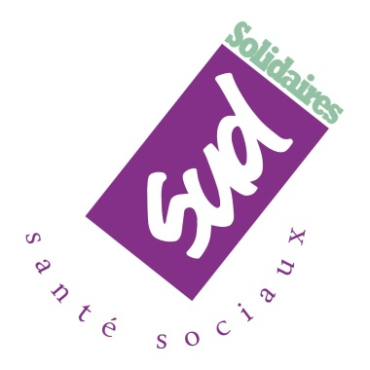 | LA FONCTION PUBLIQUE EST NOTRE BIEN COMMUN  Contre les casseurs du gouvernement, défendons là !  le 9 mai 2019 : en grève !
 | Pour brutaliser la Fonction publique, Macron et son gouvernement ne prennent pas la peine d’attendre la fin du Grand Débla-bla. Alors que la grande majorité de la population réclame plus de services publics, de qualité et de proximité, le gouvernement en tire la seule conclusion possible… il faut supprimer des postes, précariser les agents publics et les empêcher de défendre leurs conditions de travail et leurs salaires ! Rien de plus évident effectivement !

- Casser notre Statut pour nous fragiliser
La sécurité de l’emploi, déjà toute relative, est dans le viseur : le recours au CDD/CDI deviendra la normalité, avec une perte du droit à la mise en stage… pour pouvoir nous virer à tout moment. Comment défendre nos conditions de travail si nous sommes massivement précarisé-es ?
- Une forte incitation… aux départs volontaires
Le seul « nouveau droit » ... c’est celui de prendre volontairement (ou presque) la porte ! Quel symbole ! Le gouvernement veut adapter au secteur public le mécanisme de rupture conventionnelle… nul doute que les directions qui restructurent nos services sauraient être compréhensifs… ou persuasifs…
- Trop de démocratie dans la Fonction publique ?
Pourquoi perdre du temps à discuter nous-mêmes de nos conditions de travail, alors que les directions savent très bien ce qui est bon pour nous ? Comme dans le privé, ils veulent supprimer le CHS-CT, qui est souvent le dernier rempart contre l’arbitraire managérial. Le Comité Technique d’Etablissement verrait également ses compétences affaiblies.
Rassemblement ou Manif en fonction
des départements / Région
- Salaire et carrière : opacité et arbitraire au programme
Les hospitalier-es veulent des augmentations régulières de salaire ? Convertissons la partie de notre salaire versées en prime (la prime de service) en une partie variable, versée à la tête du client ! Et pour être sûr de ne plus rien maîtriser, l’avancement de grade notamment sera supprimé des compétences des Commission Administrative Paritaire. La notation, qui obéit encore bien souvent à des règles collectives, serait supprimée au profit d’un entretien individuel… alors que l’écrasante majorité des agent-es publics travaillent en équipe ! A travail égal = Salaire égal !
Avec de tels reculs, les restructurations brutales qui seront menées dans le cadre de la Loi Buzyn seraient grandement facilitées pour nos directions….
Alors avec les salarié-es en lutte du travail social, les enseignant-es qui luttent contre la loi Blanquer, avec les Finances Publiques qui luttent contre l’Etat plate-forme, avec les territoriaux qui défendent leurs conditions de travail, nous, hospitalier-es devons entrer en lutte !
Faisons du 1er mai et du 9 mai, partout en France, un coup de semonce offensif en participant massivement aux cortèges de la Journée Internationale de lutte pour la défense des droits des travailleurs et travailleuses ! Et le 9 mai, organisons le combat contre ces perspectives néfastes !

